 |  | Гареев Артур  Маратович  Телефон: 8-937-366-39-36  E-mail: gareev2706@gmail.com  Домашний адрес: Республика Башкортостан,  г. Кумертау, ул. Бабаевская 6, кв. 65 | 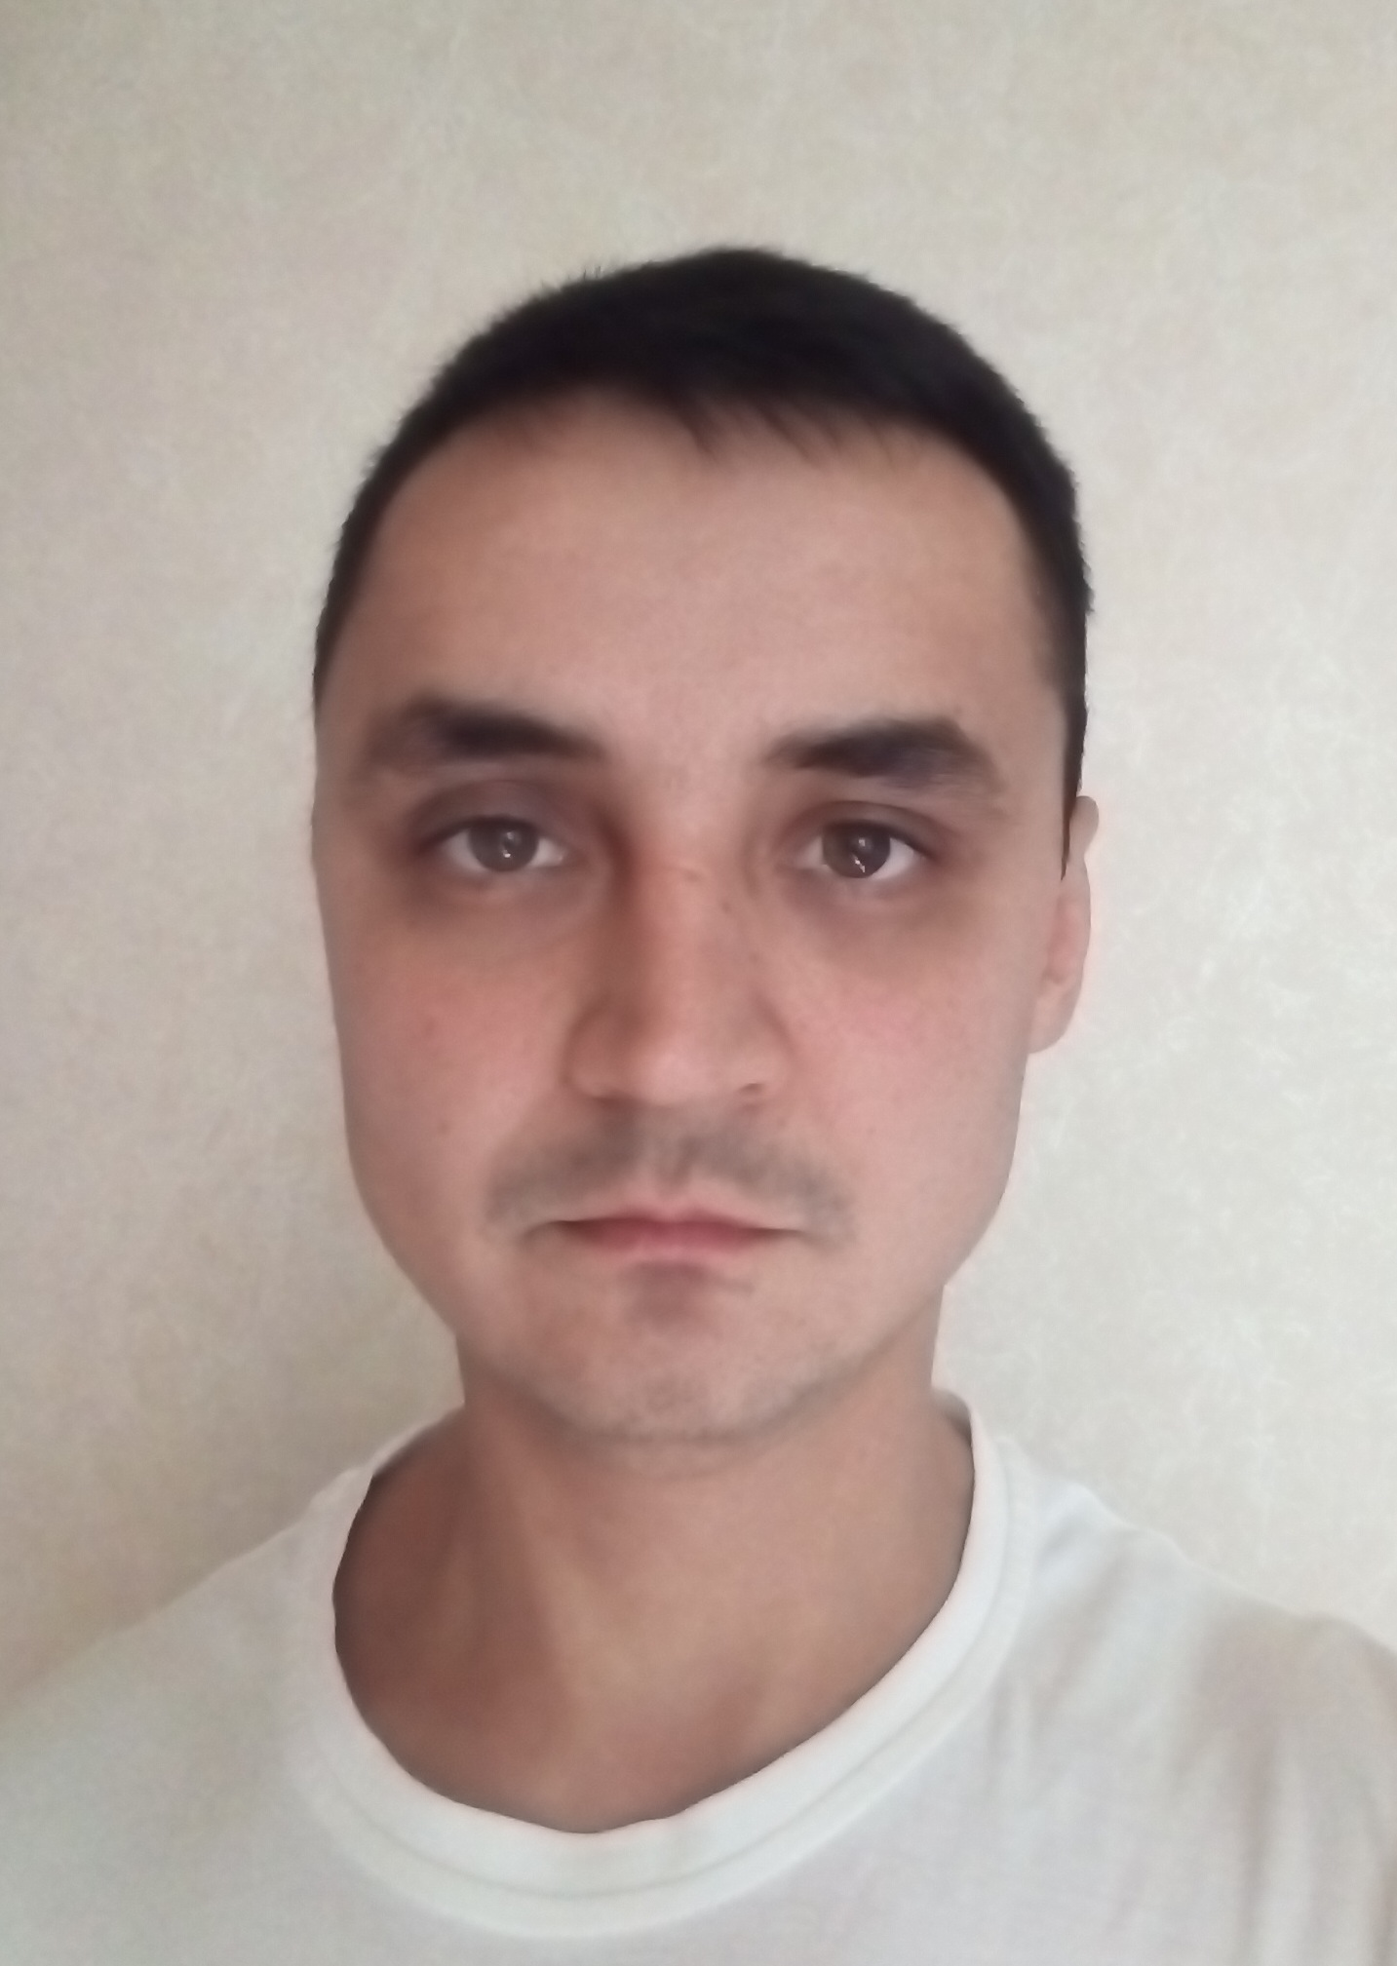
 | ТРУДОВАЯ  ДЕЯТЕЛЬНОСТЬ
Дата  поступления,  увольнения |  | Наименование организации |  | Должности |  |  | Причина ухода | Запись в трудовой книжке
с 09.2013  - 03.2018 |  | ОАО «Кумертауское авиационное производственное предприятие» |  | Инженер-конструктор отдела агрегатно-сборочного производства |  |  |  |  Да   Нет
с 03.2018 |  | ОАО «Кумертауское авиационное производственное предприятие» |  | Начальник КБ отдела агрегатно-сборочного производства |  |  |  |  Да   Нет
 | Образование |  |  неполное среднее  среднее  среднее специальное   высшее  2 высших  послевузовское профессиональное
Наименование учебного заведения  Уфимский государственный авиационный технический университет |  |  |  |  | Год окончания  2012 | Специальность  Прикладная информатика

 | военная  служба | Воинское звание _мл.сержант_   срочная служба в армии в период с _06.2012_ по _06.2013_
 | Водительские  права | Категории:   A  B  C  D  E |  | Водительский стаж лет:  16 лет |  |  | Наличие собственного автомобиля:   Да  Нет
 | РАБОТА С  КОМПЬЮТЕРОМ | Уровень владения компьютером:   начальный  пользователь  опытный пользователь  программист  системщик
Знание Программ и программных пакетов: Текстовые редакторы  Бухгалтерские программы   Графические редакторы  Дизайнерские программы   Справочно-правовые системы  Электронные таблицы   САПР |  |  |  |  |  | Знание оргтехники: Факс  Сканер  Ксерокс  Офисная АТС   Модем  Факс-модем   Другое: плоттер, катер, звуковая аппаратура, видеоаппаратура
Навыки работы с Internet и электронной почтой:   Internet Explorer  Netscape   Microsoft Outlook  Lotus   Outlook Express  Другое: все браузеры, быстрый и качественный поиск информации в сети |  |  |  |  |  | Скорость печати:  Русский: 250 знаков в минуту  Латинский: 128 знаков в минуту
 | Личные и профессиональные качества. | Обозначьте Ваши сильные и слабые личные и профессиональные качества:
 | Личные и профессиональные качества. | Сильные | Пунктуальность, ответственность, добросовестность, самостоятельность, высокая работоспособность, умение в кратчайшие сроки изучить проблему любой сложности, дисциплинированность, исполнительность, склонность к повышению образования, умение работать одинаково продуктивно как в группе так и индивидуально.
 | Личные и профессиональные качества. | Слабые | Необходимо 2-3 месяца для вливания в коллектив.
 | Личные и профессиональные качества. | Оцените Ваш уровень общительности:
 | Личные и профессиональные качества. | Активность в общении с людьми |  |  |  Высокая  Средняя  Низкая
 | Личные и профессиональные качества. | Ваш уровень культуры общения |  |  |  Высокий  Средний  Низкий
 | ДАТА,  ПОДПИСЬ | Достоверность указанной информации подтверждаю, против получения дополнитель-ных сведений обо мне, изучения и проверки моих деловых качеств не возражаю.  Дата заполнения:  Личная подпись: Гареев «24» сентября 2020 г.

